

Matières naturelles et synthétique

**المواد الطبيعية والمواد الصناعية**

1. المادة الطبيعية والمادة الصناعية
2. **تحضير ثنائي الأوكسجين**
3. تجربة

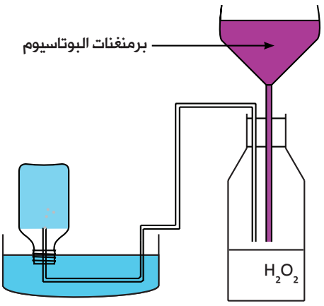نضيف كمية من محلول برمنغنات البوتاسيوم $KMnO_{4}$ إلى قارورة تحتوي على كمية من الماء الأوكسجيني $H_{2}O_{2}$**،** كما هو مبين في الشكل أسفله :

1. ملاحظة

عند حدوث التفاعل نلاحظ :

✍ فقدان محلول برمنغنات البوتاسيوم للونه البنفسجي.

✍ تصاعد فقاعات غازية داخل القارورة.

✍ عند تقريب عود ثقاب مشتعل من فوهة القارورة، نلاحظ أنه يزداد توهجا.

1. استنتاج

🙠 ينتج عن تفاعل الماء الأوكسجيني ومحلول برمنغنات البوتاسيوم

غاز يساعد على الإحتراق وهو **غاز ثنائي الأوكسجين**.

🙠 يمكن إذن تحضير ثنائي الأوكسجين في المختبر ونقول في هذه الحالة

تركيب لتحضير ثنائي الأوكسجين

إن ثنائي الأوكسجين مادة صناعية لها نفس الخواص الكيميائية التي يتميز

بها ثنائي الأوكسجين الطبيعي ( الموجود في الهواء ).

1. خلاصة

★ **المادة الطبيعية :** هي كل مادة توجد في الطبيعة.

★ **المادة الصناعية :** هي كل مادة يتم تصنيعها في المختبر عن طريق تفاعلات كيميائية وهي نوعان :

**⮰** **مادة صناعية لها مثيل في الطبيعة مثل :** ثنائي الأوكسجين، ثنائي أوكسيد الكربون ، بعض النكهات المستعملة في المشروبات والأطعمة.

**⮰ مادة صناعية ليس لها مثيل في الطبيعة مثل :** اللدائن وبعض أنواع الصباغة.

تمرين تطبيقي

1. املاء الفراغ بما يناسب

✓ يوجد نوعان من المواد : - مواد ................................................ - مواد ...............................................

✓ثنائي الأوكسجين الذي نحصل عليه بتفاعل كيميائي في المختبر هو مادة ..............................................................

✓ ثنائي الأوكسجين الذي ينتج في عملية التركيب الضوئي هو مادة ........................................................................

1. البترول ومشتقاته
2. 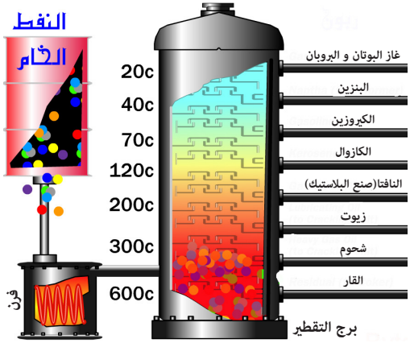**طريقة تقطير البترول**

**⮘ البترول** خليط طبيعي عبارة عن سائل لزج ، يستخرج من حقول بباطن الأرض سواء في البر والبحر ويتكون من عدة هيدروكربورات ( مركبات تتكون أساسا من الكربون والهيدروجين ).

يتم فصل مكونات البترول اعتمادا على عملية التقطير بواسطة برج التقطير أو مايسمى مصفاة البترول ( **أنظر الصورة جانبه** )، وذلك بتسخين البترول لكي يتحول إلى غازات وسوائل مختلفة تفصل حسب درجة تكاثفها في الطبقة المناسبة من برج المصفاة.

1. **بعض المشتقات الطبيعية للبترول**

بعد عملية تقطير البترول، يتم الحصول على عدة مشتقات تستعمل في عدة مجالات نذكر منها :

🞛 **محروقات غازية :** تستعمل في المنازل والمصانع كغازي البوتان والبروبان .

🞛 **محروقات سائلة :** تستعمل كوقود للسيارات والطائرات مثل البنزين والكيروزين والكازوال .

🞛 **زيوت ثقيلة :** يستخرج منها البرافيين الذي يستعمل في صناعة الشموع والعوازل الكهربائية.

🞛 **القار :** وهو الزفت الذي يستعمل لتعبيد الطرق.

**⮰ مشتقات البترول مواد طبيعية لأن الحصول عليها يتم عن طريق تحولات فيزيائية.**

1. **بعض المواد المصنعة من مشتقات البترول**

❖ تحول الصناعة الكيميائية بعض مشتقات البترول إلى مواد متنوعة تستعمل في الحياة اليومية ، من بينها المواد البلاستيكية والصباغة والمبيدات والمطاط وألياف النسيج.

تمرين تطبيقي

1. صنف المواد التالية إلى طبيعية وصناعية :

**لدائن** ، **زجاج** ، **دم** ،  **هواء** ، **كيروزين** ، **الكازوال** ، **غاز البوتان**.

|  |  |
| --- | --- |
| مواد طبيعية | مواد صناعية |
|  |  |